**Обеспечение образовательного процесса в психолого­-педагогическом классе (группе) квалифицированными педагогическими кадрами**

Педагогический коллектив для работы в психолого-педагогических классах (группах) формируется из квалифицированных специалистов.

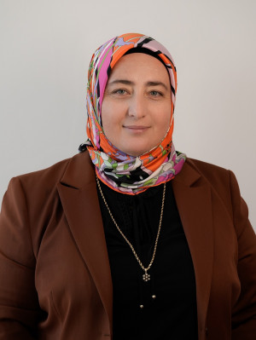

**Шираева Асият Лахитовна**

педагог-психолог

**Уровень (уровни) профессионального образования с указанием наименования направления подготовки и (или) специальности, в том числе научной, и квалификации**

Высшее образование.ДГПУ

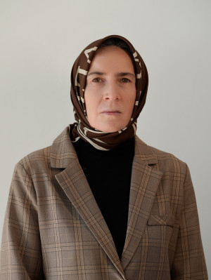

**Насрудинова Марьям Шигавдиновна**

Учитель литературы, русского языка

**Преподаваемые учебные предметы, курсы, дисциплины (модули)**

* Литература
* Русский язык

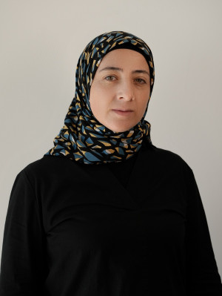

**Магомедова Марижат Магомедрасуловна**

Учитель Литературное чтение на родном языке, родного языка

**Преподаваемые учебные предметы, курсы, дисциплины (модули)**

* Литературное чтение на родном языке
* Родной язык

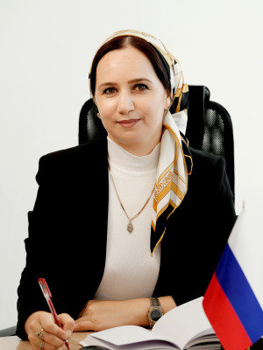

**Маликова Асият Халитовна**

учитель информатики

**Преподаваемые учебные предметы, курсы, дисциплины (модули)**

* Информатика

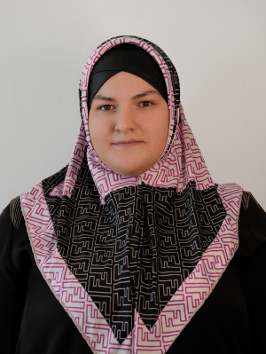

**Алиева Патимат Алиевна**

Учитель алгебры, геометрии

**Преподаваемые учебные предметы, курсы, дисциплины (модули)**

* Алгебра
* Геометрия